6. Herramientas para proyectar la población

Objetivo del curso:
Aprender a proyectar el tamaño de la población total de un distrito, ciudad, pueblo y área rural.
Resultado esperado:
Capacidad de usar algunas herramientas para proyectar el tamaño de la población para una localidad dada
Este tema presenta algunas herramientas sencillas para proyectar la población que pueden usarse para determinar la demanda futura de servicios básicos tales como agua segura, protección policial y contra incendios, electricidad y servicios de salud para toda la población.
Estas herramientas son útiles en situaciones en las que los datos actuales y pasados del censo se usan para proyectar el tamaño de la población en una época futura.
Es posible usar estas herramientas para proyectar un subconjunto de la población, tal como el número de niños menores de 15 años para un plan de educación de 5 años.
Se explora dos tipos de herramientas de proyección: los métodos de extrapolación y los de prorrateo. La discusión de ambas herramientas incluye supuestos básicos, indicaciones de uso y ejemplos para usar los datos del censo.
Las herramientas de proyección no toman en cuenta las muertes debidas a SIDA, y es difícil estimar o proyectar el número de muertes por SIDA para las sub-áreas de un país.

Extrapolando la población al futuro
La extrapolación es una técnica de proyección que usa datos agregados del pasado para proyectar al futuro.
En las proyecciones de población, los datos de censos actuales y pasados se usan para proyectar el tamaño de la población en el futuro. En la mayoría de casos, los métodos de extrapolación son usados para proyectar el tamaño de la población total para un momento futuro en el tiempo.
Sin embargo, estas herramientas también pueden usarse para proyectar el tamaño de segmentos de población, dado que están disponibles los datos de censos actuales y pasados.
Supuesto básico
Se espera que las características de desarrollo de una localidad en periodos recientes continúen en el futuro.
Use estas herramientas
• para determinar el tamaño total de la población para un momento futuro
• cuando la disponibilidad de datos se limita al censo previo y al actual
• cuando el periodo de tiempo a futuro es relativamente corto; p. ej., 5 a 10 años
• cuando el crecimiento pasado de la localidad ha sido relativamente estable; p. ej., no ha habido aumentos o disminuciones marcadas
• cuando se examina censos anteriores
Esta sección introduce varios métodos de extrapolación. El proceso de seleccionar uno apropiado se describe más abajo.
1. Obtenga tanta información pasada como sea posible para una localidad dada. Grafique el tamaño de la población para cada censo usando un papel para graficar, coloque la población en la línea horizontal (eje x) y la población en la vertical (eje y) como se muestra en la figura 6-1.

Figura 6-1 Gráfica de población versus tiempo
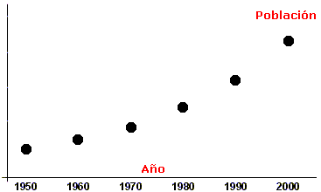

2. Dibuje líneas que conecten los puntos de censo en el diagrama.
3. Basado en la imagen, seleccione una herramienta de extrapolación que describa la tendencia de la población de la localidad y sea acorde con los supuestos de la herramienta.
4. Aplique la herramienta de extrapolación y proyecte la población para un momento en el futuro.
5. Compare los resultados con otra proyección.
La discusión sobre herramientas de extrapolación que presentamos en la siguiente sección se basa en tres referencias clásicas: Krueckeberg y Silvers (1974); Pittenger (1976); y Croxton, Cowden y Klein (1967). Se introducirán tres herramientas de extrapolación: lineal, exponencial, y los modelos exponenciales modificados.

El modelo lineal
El modelo lineal, cuando se grafica, toma la forma de una línea recta, como se muestra en la Figura 6-2.
Figura 6-2 Crecimiento lineal de la población
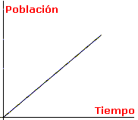

Supuesto:
El modelo lineal asume que el crecimiento de la población ocurre a razón de incrementos iguales por año, década u otra unidad de tiempo. También asume que el crecimiento seguirá un patrón similar en el futuro.
Cuándo es conveniente usarlo:
Úselo cuando el patrón de crecimiento es similar a una línea recta. Esta herramienta es útil especialmente cuando se proyecta áreas que tienen crecimiento lento.
Para probar el modelo, grafique los datos para ver si el crecimiento es lineal. Además calcule las diferencias en crecimiento absoluto para ver si las diferencias son iguales (ver Figura 6-3). El último supuesto es difícil de cumplir con datos del censo, debido a que las localidades no tienen el mismo crecimiento de la población entre cada censo. Si el patrón de crecimiento del gráfico tiene forma de una línea, hay tres opciones. Use la ecuación 6-1 (ver más abajo) si es el modelo que mejor ajusta a los datos del censo.
Use una regla y extienda la línea hacia el futuro. Use análisis de regresión lineal, una técnica estadística avanzada, cuando el patrón de crecimiento parece lineal y el crecimiento difiere entre un censo y otro.
En análisis de regresión, una línea cruza a través de la gráfica de los datos del censo que minimiza la suma de cuadrados de las desviaciones de la línea. Los datos del censo cumple los supuestos de la regresión lineal de la siguiente manera: los residuales de X e Y deben tener una relación lineal y estar independientemente distribuidos, con una media 0, la varianza de Y es constante en todos los valores de X. De ser necesario revise un libro de estadística básica antes de usar el análisis de regresión lineal.

Ecuación 6-1 La ecuación lineal
Donde:
= población en un momento futuro
= población en el último censo
= censo previo
n = número de unidades de tiempo para la proyección
b = incremento promedio de crecimiento por unidad de tiempo

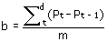
Donde:
d = fecha del último censo
m = número de intervalos históricos
t = un índice de tiempo (años o décadas)
El siguiente ejemplo usa las tres aproximaciones.

Ejemplo usando un condado urbano: Durham, Carolina del Norte
El supuesto básico del modelo lineal es que el crecimiento de la población ocurre en incrementos de la misma magnitud por año u otra unidad de tiempo. Este supuesto es imposible de cumplir con datos del censo.
El segundo supuesto es que el crecimiento sigue un patrón lineal. Para determinar si es posible usar el modelo lineal, use los datos del censo del condado Durham para graficar la población versus el tiempo. La figura 6-3 presenta un gráfico de los datos del censo para el condado para el periodo 1960-2000.
Figura 6-3 Tendencias de la población del condado Durham
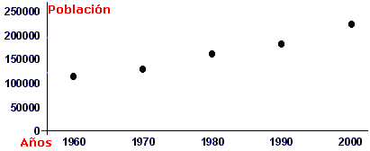

Datos de población 1960-2010
Año | Población | Diferencia entre años
1960 | 111,995 | 20,686
1970 | 132,681 | 20,104
1980 | 152,785 | 29,050
1990 | 181,835 | 41,479
2000 | 223,314 | --
2010 | -- | --

Examine la figura 6-3. ¿Puede usarse el modelo lineal? Es una decisión difícil. La forma de la línea es casi lineal. Además, el condado Durham parece que tiene crecimiento lento. Dado que parece que el crecimiento es lineal, todos los modelos son aplicables. Los tres pueden compararse para determinar cuál es el que mejor se acerca a una proyección precisa.

Aproximación lineal 1: Uso de una regla, resultado para el año 2010= 266,667
Paso 1: Grafique los datos del censo 1960-2000 en un papel
Paso 2: Use una regla para extender la línea de 1990 y 2000 al 2010, que es el año de proyección.
La población proyectada para el condado Durham en el año 2010 es 266,667.

Aproximación lineal 2: Uso de la ecuación de regresión lineal, resultado para el año 2010= 251,143
Use la ecuación de regresión lineal (presentada en la ecuación 6-1) con los datos del condado Durham, los resultados indican que no ocurre el mismo crecimiento entre dos censos, especialmente en el último periodo censal (vea los datos de la tabla con la figura 6-3). El resultado abre interrogantes acerca de usar la ecuación lineal para esta proyección. El cálculo se muestra en el ejemplo a continuación:

Ejemplo de la ecuación 6-1. Uso de la ecuación lineal para el condado Durham 1960-2000
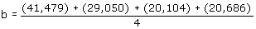
b = 29,829.75
Año 2010 = 223,314 + 29,829.75 (1)
Año 2010 = 251,143 (redondeado al entero más próximo)

Aproximación lineal 3: Uso de la ecuación de regresión lineal, resultado para el año 2010= 242,060
En el análisis de regresión lineal, hay una línea que va a través de una serie de puntos que representan datos. Como ya se mencionó, el análisis de regresión lineal puede usarse cuando el patrón de crecimiento parece ser lineal y el crecimiento de la población es desigual entre un censo y el otro.
La ecuación de regresión se muestra en la ecuación 6-2. La ecuación es similar a la que se usó en la ecuación linear. El proceso de cálculo, es diferente.

Ecuación 6-2 La ecuación de regresión lineal
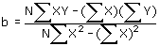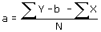
Donde:
n = número de observaciones, o años
X = un año índice (década)
Y = tamaño de la población para determinados años del censo.
La siguiente sección demuestra cómo colocar la información para la ecuación de regresión lineal. Note que la herramienta de predicción en Microsoft Excel puede realizar la ecuación lineal y dará los mismos resultados en minutos.
Tabla 6-1 Preparando la tabla para la regresión lineal
Año del censo | X (año) | Y (población) | X por Y | X²
1960 = 1 | 1 | 111,995 | 111,995 | 1
1970 = 2 | 2 | 132,681 | 265,362 | 4
1980 = 3 | 3 | 152,785 | 458,355 | 9
1990 = 4 | 4 | 181,835 | 727,340 | 16
2000 =5 | 5 | 223,314 | 1,116,570 | 25
N = 5 | Suma de X = 15 | Suma de Y = 802,610 | Suma de Y*X = 2,679,622 | Suma de X² = 55

Ejemplo de la ecuación de regresión lineal
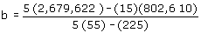
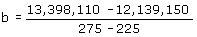
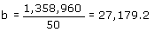
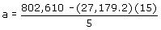
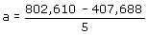
Y = 78,984.4 + 27,179.2(6) = 242,059.6
Y = 242,060

Discusión
Note que los tres métodos dieron resultados diferentes.
¿Por qué? El primer método de proyección, que es básicamente usando una regla, se basa en información básicamente de los dos últimos periodos censales. Si se espera que el crecimiento siga lo observado en los dos censos previos, este método provee una proyección útil.
En el segundo método, la ecuación lineal produjo resultados más bajos. Los datos no cumplen los supuestos del modelo y los datos del censo no tienen un patrón de igual crecimiento de la población para cada censo, como se indica en la figura 6-3. La proyección que resulta en el dato 242,060 se produjo usando el último método, la regresión lineal.
La ecuación trató de ajustar una línea a través de los puntos a partir de 1960. Es difícil aceptar los resultados de esta proyección. El condado Durham creció en 41,479 personas entre 1990 y 2000.
La proyección sugiere que el condado no tendrá un patrón similar de crecimiento y que crecerá en menos de 20,000 personas entre 2000 y 2010. Se investigó diversos tipos de actividades económicas en el condado, para entender cómo había cambiado a lo largo del tiempo. El condado está perdiendo puestos en una vieja industria y ganando empleo en un área de la economía que tiene posibilidades de crecimiento a largo plazo. Las personas que se mudan al área están aprovechando estos nuevos trabajos.
Basados en este análisis se obtuvo un promedio de los dos modelos lineales. Se seleccionó el método de la regla porque la proyección se basa en el pasado reciente. También se seleccionó un análisis de regresión lineal cuyo inicio es 1970. El nuevo análisis de regresión produjo una proyección de 247,891. El promedio de los dos métodos produjo un tamaño de población de 257,279 para el año 2010.

Pregunta 6-1
¿Cómo se puede calcular una proyección a 5 años?

El modelo exponencial
La curva exponencial muestra un patrón de crecimiento constante y rápido de la población. Es una línea curva hacia arriba, que no tiene límite superior.
Supuesto:
Se asume que la población crece a velocidad geométrica; p.ej., con cada unidad de tiempo, la suma absoluta de la población se hace más grande en forma continua, como se muestra en la figure 6-4.
Cuando usarla
Este método es apropiado para proyecciones de corto plazo para regiones de rápido crecimiento. Note que puede producir proyecciones falsamente altas para periodos largos de tiempo.

Figura 6-4 Ejemplo de una curva exponencial
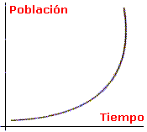

La ecuación de la figura 6-4 se muestra en la ecuación 6-3

Ecuación 6-3
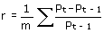
Donde:
P _{t+n} = población en un momento futuro del tiempo
P _{t} = último censo
P _{t-1} = dato del censo previo
m = número de intervalos históricos
r = tasa de cambio

A continuación figura un ejemplo de una curva exponencial usando información censal de la región Accra de Ghana. Si la curva es exponencial, p.ej., se curva hacia arriba, hay cuatro opciones para calcular el tamaño de la población para el año 2010.
• Use la ecuación 6-3.
• Use logaritmos para transformar los datos para usar la ecuación lineal
• Transforme los datos usando logaritmos y use la ecuación de regresión lineal

Pregunta 6-2
¿Cuál es la cuarta opción que puede usar?

Use el modelo exponencial
Examine la forma de la curva que se ve figura 6-5

Figura 6-5 Tendencia de la población en la región Accra, Ghana
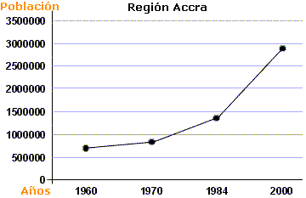

Año | Censo de la región Accra, Ghana
1960 | 541,933
1970 | 851,614
1984 | 1,431,100
2000 | 2,909,643

El patrón de la curva parece ser exponencial. A continuación aplique la ecuación exponencial usando los datos de la figura 6-5.

Enfoque exponencial 1: Uso de la ecuación exponencial, año 2010 = 5,125,627
La primera aproximación usa la siguiente ecuación para estimar r, la tasa de cambio, calculando los incrementos para cada periodo de tiempo.

Ejemplo de la ecuación 6-3: La ecuación exponencial
Calcular r
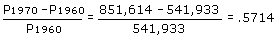
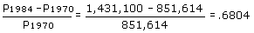
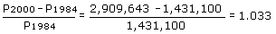
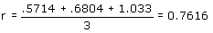
Año 2010 = 2,909,643 (1+07616)¹
El tamaño de la población para el año 2010 es 5,125,627

Enfoque exponencial 2: Use de logaritmos en base 10 y regresión lineal: Año 2010 = 4,677,351
Los logaritmos pueden transformar un patrón de crecimiento exponencial en uno lineal, de modo que se pueda usar la ecuación lineal o la regresión lineal.
Las transformaciones logarítmicas traducen las diferencias entre los censos en valores iguales. Una vez que los datos del censo representan cambios iguales o aproximados, el patrón de crecimiento se transforma en una línea recta. La tabla 6-2 presenta transformaciones logarítmicas de la información del censo de la región Accra.

Tabla 6-2 Logaritmos en base 10 aplicados a los datos del censo de la región Accra, Ghana
Año | X (año) | Población | Y (logaritmos) | X*Y | X²
1960 | 1 | 541,933 | 5.733946 | 5.733946 | 1
1970 | 2 | 851,614 | 5.930243 | 11.86049 | 4
1984 | 3 | 1,431,000 | 6.15567 | 18.46701 | 9
2000 | 4 | 2,909,463 | 6.46384 | 25.85536 | 16
2010
Sumas | Suma de X = 10 |  | Suma de Y = 24.2837 | Suma de X*Y = 61.9168 | Suma de X² = 30

Aplicación de la ecuación 6-2
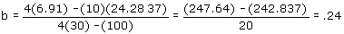
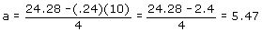

Recuerde, X es el año de la proyección. En este ejemplo, es 5, el quinto periodo de tiempo. Año 2010 = log 6.67 elevado a la potencia 10 = 4,677,351
Los resultados de las transformaciones logarítmicas y el uso de la regresión lineal produjo resultados más bajos que la ecuación exponencial. Las transformaciones logarítmicas minimizan el efecto de los números grandes en relación con los más pequeños.
Note que la regresión lineal encuentra una línea a través de todos los puntos, incluyendo aquellos años que no reflejan crecimiento real. Es por esta razón que este resultado es más bajo que el tamaño proyectado de la población usando las dos herramientas.

Enfoque exponencial 3: Uso de la ecuación lineal con transformación logarítmica Año 2010 = 5,011,872
El último ejemplo usa transformaciones logarítmicas y la ecuación lineal.

Aplicación de la ecuación 6-1
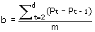
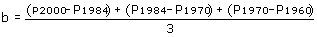
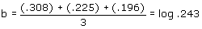
Cada enfoque produce resultados diferentes. Es importante revisar los supuestos básicos de cada enfoque para asegurarse que se ajustan a la información empleada.
Debe evaluarse las tendencias en las actividades económicas y en el comportamiento demográfico para determinar cuál de los métodos es consistente con una razonable visión del futuro de la localidad.
Examine si en el área hay terreno disponible para crecimiento. La información adicional es esencial para seleccionar métodos que producen los mejores resultados para promediar.

Modelo exponencial modificado
Un gráfico de la curva exponencial modificada puede verse en la figura 6-6. Este modelo asume que hay un rápido crecimiento inicial que se hace más lento en los años recientes.

Figura 6-6 Ejemplo de una curva exponencial modificada y datos asociados de un distrito rural
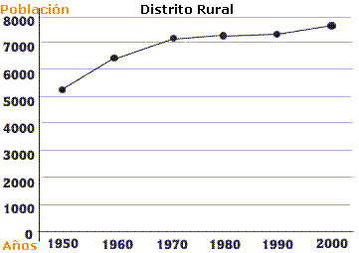

Año | Población
1950 | 5,032
1960 | 6,432
1970 | 7,022
1980 | 7,217
1990 | 7,340
2000 | 7,590

Supuesto
La población alcanza su máximo crecimiento en la línea K.
Cuándo usar este modelo
Use este modelo en localidades que previamente han experimentado un rápido crecimiento y que actualmente crecen a menor velocidad.
La ecuación para el modelo exponencial modificado se muestra en la ecuación 6-4.

Ecuación 6-4 Ecuación exponencial modificada
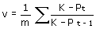

El límite superior K está determinado por los datos. Un modo fácil pero poco preciso de encontrar K es graficar los datos del censo en papel y seleccionar un punto donde la población se estabiliza. Para una explicación de métodos avanzados de extrapolación, incluyendo métodos de cálculo de K, consulte Applied General Statistics (Croxton, Cowden, and Klein, 1967).
Más abajo se provee un ejemplo de la curva exponencial modificada. El ejemplo se basa en los datos de la figura 6-6. El límite superior para K se establece en 8,000 residentes. Se asume que el crecimiento de la población es lento como resultado de una disminución de las oportunidades económicas en la localidad.

Aplicación de la ecuación 6-4 Ecuación exponencial modificada
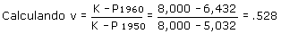
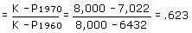
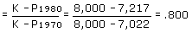
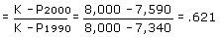
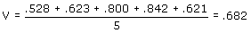
Para aceptar esta proyección, es necesario estudiar la economía del área así como la capacidad de expansión de la tierra para determinar si el estimado es muy bajo o muy alto. Puede ser necesario estudiar los componentes del cambio demográfico -migración, fecundidad y mortalidad.
Para distritos rurales, en particular, la emigración puede tener un impacto mayor en el tamaño de la población. Determine por qué el crecimiento es lento. ¿Los jóvenes dejan el lugar tan pronto como terminan la educación. Examine los planes de desarrollo del distrito. ¿las actividades nuevas propuestas tendrán un impacto en el crecimiento de la población?

Resumen de la extrapolación
Es importante identificar la herramienta de proyección que ajusta a la información disponible y provee la proyección más razonable para el futuro.
Es una tarea difícil que requiere investigar las diversas herramientas así como la conducta económica y demográfica de la localidad.
Las siguientes sugerencias pueden ayudar en la selección y aplicación de herramientas apropiadas. Grafique los resultados de la proyección y entonces determine si el gráfico ajusta con los datos observados.
Use un método diferente que ajuste a los supuestos de los datos y realice otra proyección. ¿Existen grandes diferencias? Si es así, determine por qué? ¿Fueron los datos o las herramientas empleadas? ¿hubo suficientes datos censales? ¿Se seleccionó un censo inicial apropiado?. Verifique los supuestos básicos de cada método empleado. ¿Los datos cumplen los supuestos? Examine las tendencias sociales, económicas y demográficas. ¿Continuarán las tendencias en el futuro? ¿Sustentan la proyección?

Herramientas de prorrateo de la proyección
Esta sección presenta dos herramientas simples de proyección: el método de razón y el proporcional. Ambos métodos se basan en la proyección de una población más grande para proyectar el tamaño de la población de una sub-área.
El método de razón
El método de razón proyecta el crecimiento de la población de una sub-área usando la proyección de una población más grande.
Una proyección regional puede ser usada para proyectar el tamaño de la población de distritos, y una proyección del país puede ser usada para proyectar la población de una región.
Supuesto
El cambio en la población de una localidad es altamente dependiente de lo que suceda en las localidades vecinas. El método de razón puede usarse para proyectar la población de una localidad si se cumplen dos condiciones: existen patrones similares en la población de la sub-área y de la población total; y se espera que continúe en el futuro. El método de razón también asume que existe una proyección para la población total. Como se indicó en el tema 5, las proyecciones para áreas grandes como país, provincia o región son más confiables que las que se hacen para localidades pequeñas.
Cuándo usar este método
Use este método para proyectar la población total para un periodo de 5 - 10+ años. La ecuación resumen del método de razón se muestra en la ecuación 6-5.

Ecuación 6-5 Ecuación resumen del método de razón
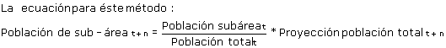
Donde:
Población de la sub-área_{t+n} = población a futuro
Población de la sub-área_{t} = población de la sub-área en el último censo
Población total _{t+n} = proyección de la población total
Población total_{t} = población total en el último censo

Cómo usar esta herramienta:
1. Use los datos históricos del censo para graficar la población de la sub-área y la población total para ver si ocurre similar crecimiento.
2. Ubique proyecciones para la población total. Examine diferencias en las proyecciones y determine por qué existen. ¿Qué métodos se usaron y cuáles fueron los supuestos?
El siguiente ejemplo proyecta la población total de una región usando la proyección para el país. Puede usarse una proyección del estado o provincia.
Una vez que se dispone de la proyección, es posible proyectar el tamaño de un pueblo o villa, siempre que los patrones de crecimiento sean similares.
Un ejemplo del método de razón usa la proyección de Ghana para el año 2010 para proyectar el tamaño de la población de la región Volta. Idealmente, debe usarse una proyección hecha por el servicio estadístico de Ghana. Debe considerarse si están disponibles las proyecciones para el año 2010 y de qué fuente.

Proyección para la región Volta de Ghana para el año 2010. Uso del método de razón
Paso 1:
Primero verifique si el patrón de crecimiento es similar entre la sub-área y la población total. Las figuras 6-7 y 6-8 muestran tendencias de la población para la región y el país.
Figura 6-7 Tendencia de la población de la región Volta, Ghana, 1960 a 2000
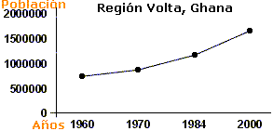

Figura 6-8 Tendencia de la población de Ghana
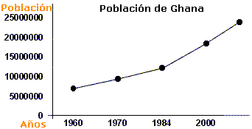
¿Son similares las tendencias? ¿La región Volta mantendrá similar patrón de crecimiento? Usted debe hacer un juicio usando esta herramienta. En este caso, los patrones de crecimiento son similares, pero no idénticos.
Paso 2:
A continuación obtenga una proyección confiable para la población total. En este caso, Ghana. El tamaño de la población proyectada para el año 2010 es 22,650,000. A continuación se muestra una aplicación de la ecuación resumen del método razón.

Ecuación 6-5 Aplicación de la ecuación del método razón
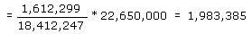

La herramienta razón tiene varias ventajas sobre las técnicas de extrapolación. El cálculo es rápido; sólo toma unos minutos una vez que están disponibles los datos y una proyección confiable.
Las revisiones son simples, y la herramienta razón puede ser usada para hacer proyecciones de rango amplio.
Sin embargo hay varias desventajas. Primero, como las herramientas de extrapolación, el método razón no tiene en cuenta los cambios en nacimientos, muertes y migración. Además requiere una proyección confiable para la población total. Finalmente, depende mucho de la relación que se asume entre la población total y la de la sub-área.
¿Cómo puede mejorarse los resultados de la proyección?
El método razón se basa en un único punto en el tiempo cuando se hace el cálculo. Calcule el método razón para varios puntos del tiempo usando la información de la población total y de la sub-área. Una vez que hizo estos cálculos, grafique los resultados y use una herramienta de extrapolación para ajustar los puntos de la curva.
Esta aproximación le permite usar más de un punto del censo para determinar el crecimiento futuro. También le permite examinar la tendencia de la población observada y proyectada en un gráfico.
Es posible aplicar un factor de ajuste para estar seguro que la proyección representa el crecimiento proyectado de la región y de la población total. Cuando se hace varias proyecciones para una región, la suma de todas las sub-áreas posiblemente es mayor que la proyección de la población total.
El factor de corrección, como se muestra en la ecuación 6-6 lleva todas las proyecciones nuevamente a la proyección de la población total.

Ecuación 6-6 El factor de corrección
Pasos para usar el factor de corrección
Aplique el método razón para todas las sub áreas en los límites de la población total. Por ejemplo, use el método razón para todas las regiones si la población total corresponde a todo el país, o para todos los distritos si la población total es la provincia, estado u otra unidad administrativa.
Encuentre a qué proporción corresponde la sub-área proyectada de la población total. Sume todas las proporciones de todas las sub-áreas. Divida la suma de las proporciones entre 1.
Una vez calculado el factor de corrección, multiplíquelo por la proyección inicial de las sub-áreas. El siguiente ejemplo demuestra cómo desarrollar y aplicar el factor de corrección. Este ejemplo usa una proyección regional para proyectar el tamaño de la población de los distritos.
Año 2010 Proyección de la región: 800,000
Año 2000 Dato del censo de la región: 680,000
Censo 2000 | Proyección 2010 | Proporción | Proyección ajustada
Distrito A 100,000 | 117,647 | .147 | 115,908
Distrito B 200,000 | 235,294 | .294 | 231,816
Distrito C 100,000 | 117,294 | .147 | 115,908
Distrito D 200,000 | 235,294 | .294 | 231,816
Distrito E 80,000 | 106,667 | .133 | 105,090

El proceso
1. Aplique la técnica de razón para calcular el tamaño de la población proyectada para el año 2010 para el distrito A y los otros distritos.
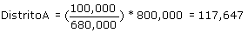
2. A continuación, encuentre la contribución de la región A a la proyección de la región
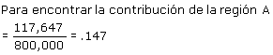
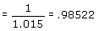
Las proyecciones fueron ajustadas para forzarlas a totalizar o aproximarse al total del tamaño de la población total.

El método proporcional
El método proporcional proyecta la parte del cambio correspondiente a la sub-área relativo al experimentado por la población total.
El método usa el cambio en la población como la unidad de análisis, y se basa en la contribución histórica de la sub-área al crecimiento de la población total.
Requisitos
El alcance de la proyección al futuro se apoya en un periodo histórico de igual magnitud. Por ejemplo, una proyección del año 2000 al 2010 debe incluir como base histórica un intervalo de 10 años, de 1990 a 2000.
Cuándo usar este método
Use el método proporcional para áreas que están experimentando decrecimiento o crecimiento lento. También puede usarse cuando el patrón de crecimiento no es igual al de la población total o para proyecciones de corto y largo plazo.
Pregunta 6-3
¿Qué otras herramientas pueden usarse para proyecciones de localidades en decrecimiento?

Se requiere dos pasos para éste cálculo.
1. Primero, determine el número de personas que contribuirán al crecimiento de la población total.
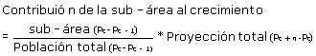
2. A continuación, agregue esta contribución a la población más reciente de la localidad. Estos dos pasos se describen luego con más detalle. Determine la contribución al crecimiento de la población total.
El siguiente ejemplo en la región Volta de Ghana demuestra cómo usar la herramienta.
Año | Ghana | Cambio en la población de Ghana | Región Volta | Cambio en la población de Volta
Year 2010 | 22,650,000
Change |  | 4,237,753
Year 2000 | 18,412,247 |  | 1,612,299
Change |  | 6,116,166 |  | 400,392
Year 1984 | 12,296,081 |  | 1,211,907

Paso 1
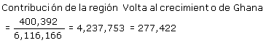
Paso 2
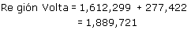

Resumen de las herramientas de prorrateo
Las herramientas de prorrateo permiten que los planificadores realicen rápidamente una proyección usando tanto información censal reciente y una proyección confiable de la población total. Los dos métodos descritos en esta sección pueden dar resultados diferentes.
El método de razón produjo una proyección de 1,983,385 para la región Volta, mientras que el método proporcional produjo una proyección de 1,889,721.
El método de razón asume que la sub área y la población total tienen el mismo patrón de crecimiento. El comportamiento de la población total fue similar para la región y para el país. Sin embargo, parece que el país crece a una velocidad algo más rápida. El método proporcional produjo una proyección menor. Puede que el método no cumplió con los supuestos de la herramienta.
¿Cuál es el mejor método?
Ambas proyecciones pueden mejorar si se usa un factor de ajuste y herramientas de extrapolación con datos de censos anteriores. También es posible comparar los resultados con una herramienta de extrapolación. Para hacer ésto, sería necesario recolectar información adicional del comportamiento económico y demográfico de la región para ver cuál proyección encaja con las expectativas acerca del futuro de la región.

Conclusión
Estas simples herramientas de proyección pueden ayudar a proyectar el tamaño de la población de un área.
Son simples y no requieren mucha información. Hay algunas desventajas, sin embargo, al usar estas herramientas.
En primer lugar, no discriminan por separado los componentes del cambio poblacional. Los resultados de las proyecciones no dan una idea de cuál de los componentes (fecundidad, mortalidad o migración) contribuyen al crecimiento o decrecimiento de la población.
Las herramientas de extrapolación en particular asumen que las tendencias pasadas continuarán en el futuro. Sin embargo, la economía o la naturaleza pueden influir en el comportamiento demográfico futuro.
En algunos casos es difícil aceptar los supuestos básicos de las herramientas. Finalmente, es importante saber más acerca de la distribución por edad y sexo para satisfacer las necesidades de diferentes segmentos de la población.
Cuando use estas herramientas, analice con cuidado las actividades económicas anteriores y actuales y el comportamiento demográfico para determinar cuál de las proyecciones encaja en las tendencias de crecimiento futuro.

Ejercicio
Examine la tendencia presentada en la figura 6-9. ¿Qué tipo de método de extrapolación puede aplicarse al patrón de crecimiento?
Figura 6-9
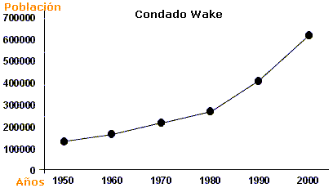

Referencias
Frederick E. Croxton, Dudley J. Cowden and Sidney Klein, Applied General Statistics (Englewood Cliffs, NJ: Prentice-Hall, 1967).
Donald A. Krueckeberg and A. L. Silvers, "Projecting Population," Urban Planning Analysis: Methods and Models (New York: Wiley, 1974) 259-282.
Donald B. Pittenger, Projecting State and Local Populations (Cambridge: Ballinger, 1976).

